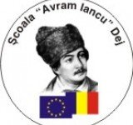
Școala Gimnazială Avram Iancu propune elevilor săi implicarea în parteneriatul internațional:
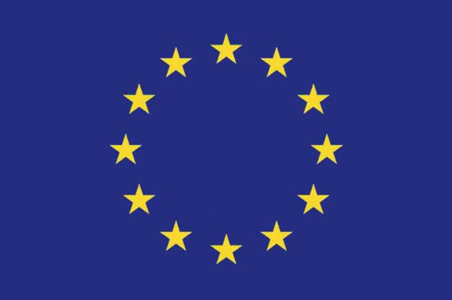

”Festivalul matematicii
în școala mea”

Parteneri implicați:
- Școala Gimnazială Avram Iancu, Dej, Romania
- Liceo Scientifico Statale "G. Galilei", Potenza, Italy
-3rd Junior High School of Ilion, Ilion, Athens,Greece

Locul desfășurării:
- Sala de clasă a clasei a-VI-a B, parter, corpul A, Școala Avram Iancu
- Spațiul virtual Etwinning
- Săli de clasă ale școlii din Italia
Perioada:
- 1octombrie-20 decembrie 2014 pentru întreg proiectul
- joi, 16 octombrie 2014, ora 13/(14) pentru activități experimentale
- joi, 6 noiembrie 2014, ora 13/(14), elaborarea jocurilor cu specific matematic
- joi, 20 noiembrie 2014, ora 13/(14), concurs de matematică pe echipe, ” Matematica-regina științelor”

Cadre didactice participante: director Daniela Herineanu, director adjunct Giurgiu Gheorghe, profesorii de matematică: Izgărian Monica, Cherecheș Gelu, Daniela Rus, Diana Rafa, Elisabeta Grimaldi, PETROS EFSTATHIOU
.
Colaboratori: profesor de limba engleză Laura Câmpean
Beneficiari: Elevii claselor a-VII-a A, B, C, D ai Școlii Gimnaziale Avram Iancu și elevii din clasele similare ale școlilor din Italia și Grecia

Activități:
- activități experimentale cu specific matematic, elaborarea de fișe de lucru, redactarea de tutoriale de prezentare ale experimentelor,
- confecționarea de jocuri pentru timpul liber cu caracter matematic: elevii primesc un set de conținuturi matematice care trebuie prinse în joc și un model de joc de societate ( de exemplu ”Piticot”), sarcinile din timpul jocului devin scurte provocări matematice (de exemplu: ” Înaintează cu atâtea căsuțe cât este rezultatul unui calcul”)
- concurs de matematică pe echipe, ” Matematica-regina științelor”, grupe mixte de elevi răspund la un set de 20 întrebări

